RDUK TİPLİ QAZ TƏZYİQ TƏNZİMLƏYİCİ
RDUK TYPE GAS PRESSURE REGULATOR РДУК РЕГУЛЯТОР ДАВЛЕНИЯ ГАЗА
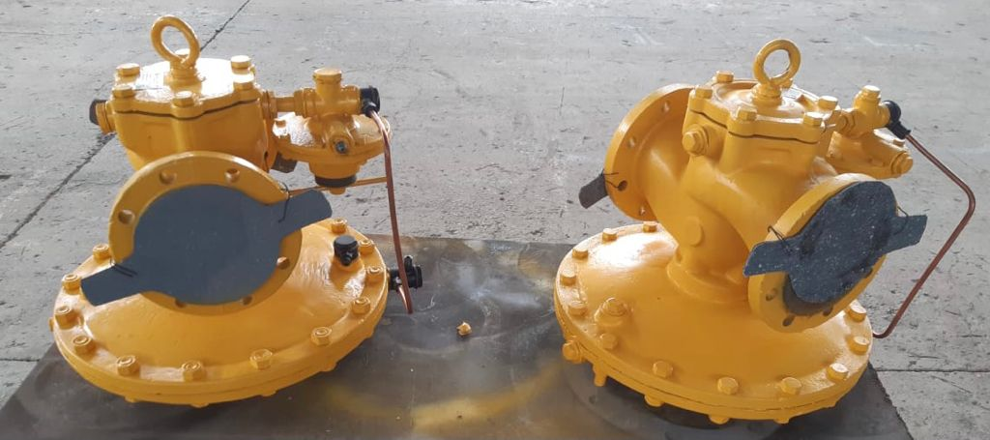 | 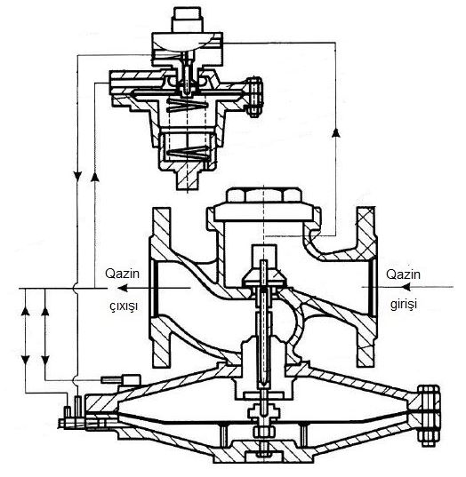
RDUK-2 qaz təzyiq tənzimləyiciləri yüksək və ya orta təzyiqi azaltmaq üçün nəzərdə tutulmuşdur. Tənzimləyici giriş təztiq axınının dəyişikliklərindən asılı olmayaraq, artım zamanı dərhal qaz tədarükünü avtomatik olaraq dayandırır və çıxış təzyiqini verilən həddən aşağı salır
S/S | Parametrin adi  Name of the parametr  Название параметра | Tənzimləyicinin tipləri  Types of the regulator  Типы регулятора
 |  | RDUK-  2N(V)-50 | RDUK-  2N(V)-100 | RDUK-  2N(V)-200
1 | Girişin şərti diametri, Dş,mm  Conditional inlet diameter, D,mm  Условный диаметр входа, Ду,мм | 50 | 100 | 200
2 | Yəhərin diametri, mm  Saddle diameter, mm  Диаметр седла, мм | 25/35 | 50/70 | 105/140
3 | Maksimal qiriş təzyiqi, MPa  Maximum inlet pressure, MPa  Максимальное входное давление, MПа | 1,2
4 | Çıxış təzyiqinin tənzimləmə diapazonu, MPa  Outlet pressure setting range, MPa  Диапазон настройки выходного давления, Мпа | RDUK-2N (pilot KN-2)………… 0,0015-0,06  RDUK)-2V (pilot KV-2)…………… 0,06-0,6
5 | Maksimum giriş təzyiqində buraxıcılıq qabiliyyəti, m³/il, az olmayaraq  Maximum throughput, m³/h  Максимальная пропускная способность, м³/ч | 2100-6500 | 12000-24500 | 47000-70000
6 | Əndazə ölçüləri, mm  Overall dimensions, mm  Габаритные размеры, мм  -quraşdırma uzunluğu, L, mm  -construction length, mm  -cтроительная длина, мм  -eni, mm  -width, mm  -ширина, мм  -hündürlüyü, mm  -height, mm  -высота, мм | 230  466  278 | 350  534  418 | 600  615  711
7 | Flanslı birləşmə ГОСТ12820 şərti təzyiq ,MPa  Flange connection; conditional pressure, MPa  Фланцевое соединение ГОСТ12820 условное давление , МПа | 1,6
8 | Tənzimləyicinin kütləsi, kq  Масса регулятора, кг  Regulator weight, kg | 15 | 73 | 282

